- ob缓冲区(Output buffering)
这里注意对flush和ob_flush的认识和理解
flush是对PHP应用程序内部的缓存机制，把所有缓存的内容发送到浏览器，
Ob_flush是对ob_start()的缓存区进行刷新，把ob_start()缓存区的内容送入PHP应用程序缓存中。
①对于flush的手册解释
刷新PHP程序的缓冲，而不论PHP执行在何种情况下（CGI ，web服务器等等）。该函数将当前为止程序的所有输出发送到用户的浏览器。 flush() 函数不会对服务器或客户端浏览器的缓存模式产生影响。因此，必须同时使用 ob_flush() 和 flush() 函数来刷新输出缓冲。
②对于ob_flush的手册解释
这个函数将送出缓冲区的内容（如果里边有内容的话）。如果想进一步处理缓冲区中的内容，必须在 ob_flush() 之前调用 ob_get_contents() ，因为在调用 ob_flush() 之后缓冲区内容将被丢弃。

所以可以理解 obstart();-----> ob_flush(); -----> flush();
Php内部缓存机制:
经过验证，当把ob_get_level()设置为零时，仍然可以缓存1-4M左右的信息，所以理解图如下
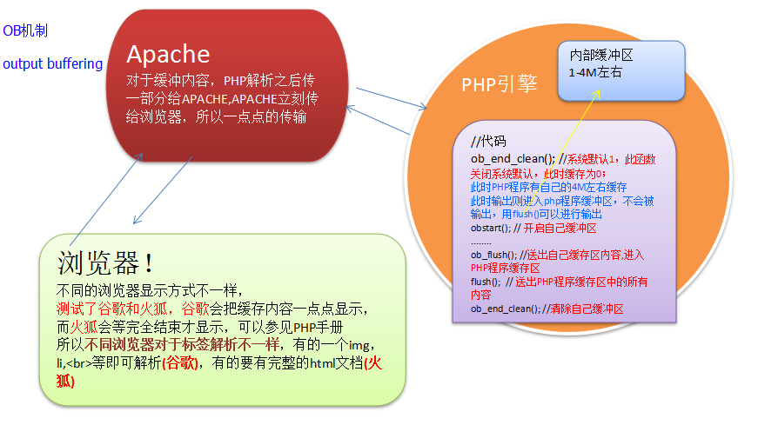
对于ob_start()的开启可以认为是分层嵌套的，一层套一层
<?php
//一个测试小案例
for($i=0;$i<300;$i++){
echo $i.'<br>';
//送出缓冲区的内容
ob_flush();
//刷新PHP程序的缓冲，将当前为止程序的所有输出发送到用户的浏览器。
flush();
//休息1s
sleep(1);
}

得到结果:超过了apache请求的时间120，即停止，并没有输出到300
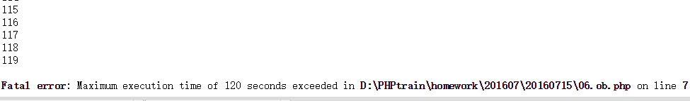

用php.exe解析后成功跑到终点，不受apache限制
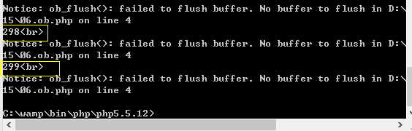
- 对于缓冲区的进一步认识
目前理解：
①缓冲区可以分为一级，二级，三级.....多级缓冲，而且互不影响，自己区域属于自己区域
②例如ob_end_clean;ob_end_flush;ob_get_clean;函数，都是一次清除最高级缓冲区
③注意缓冲区只是把输出内容缓存，echo ,var_dump,print_r等输出值
而例如变量$a=100;这是写在内存里的，如果没有输出，就没有进入缓冲区
见下例:
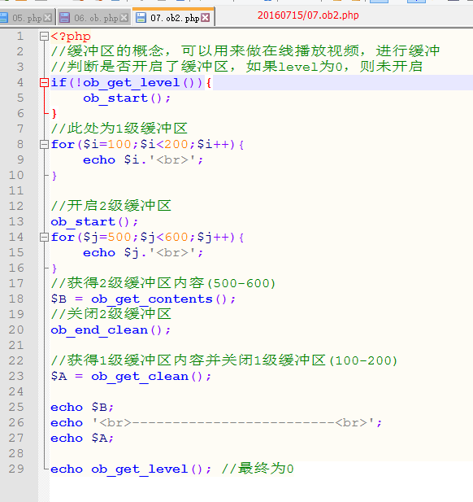

源码
<?php
//缓冲区的概念，可以用来做在线播放视频，进行缓冲
//判断是否开启了缓冲区，如果level为0，则未开启
if(!ob_get_level()){
ob_start();
}
//此处为1级缓冲区
for($i=100;$i<200;$i++){
echo $i.'<br>';
}

//开启2级缓冲区
ob_start();
for($j=500;$j<600;$j++){
echo $j.'<br>';
}
//获得2级缓冲区内容(值为500-600)
$B = ob_get_contents();
//关闭2级缓冲区
ob_end_clean();

//获得1级缓冲区内容并关闭1级缓冲区(值为100-200)
$A = ob_get_clean(); //等价于上面的ob_get_contents(); ob_end_clean();

echo $B;
echo '<br>-------------------------<br>';
echo $A;

echo ob_get_level(); //最终为0

- 对于缓冲区压缩的使用
网页压缩会大大减少带宽，所以使用ob_gzhandler进行压缩
注意缓冲区在程序运行到脚本结尾或者超出缓冲区容量时才会显示
而网页压缩就是针对缓冲区进行，会根据浏览器支持的格式（浏览器请求头中包含）来进行压缩（"gzip","deflate",或者根本什么都不支持）
所以成熟的使用方法如下:
在问答项目qa.com中:
//使用缓冲区压缩
if(ob_get_level()!==0){
ob_end_clean();
}
//开启缓冲区压缩 如果浏览器支持，就开启，否则开启缓冲区
if(!ob_start("ob_gzhandler")) ob_start();

//执行其他操作即可
.....
....
//以下步骤不需执行，否则会导致正常输出，并没有压缩缓冲区内容
/*
$content = ob_get_clean();
echo $content;
*/

